### **Analise e Desenvolvimento de Sistemas Tecnológico**

Eduardo Estigarribia Oliveira

título do trabalho:

Aula prática de Computação em nuvem

Goiânia - Goiás

2024

eduardo estigarribia Oliveira

título do trabalho:

computação em nuvem

Aula prática de Computação em Nuvem apresentado como requisito parcial para a obtenção de média semestral no curso Análise e Desenvolvimento de Sistemas.

Tutor: Tiago Barroso dos Santos

Goiânia - Goiás

2024

SUMÁRIO

**Analise e Desenvolvimento de Sistemas Tecnológico** 0

1 INTRODUÇÃO 3

2 DESENVOLVIMENTO 4

2.1 INSTALAR IDE (NETBEANS) 4

2.2 BAIXAR JAVA (JDK) 4

2.3 BAIXAR O CLOUDSIM 5

2.4 CRIANDO PROJETO NA IDE 5

3 RESULTADO 7

4 CONCLUSÃO 8

# INTRODUÇÃO

A computação em nuvem revolucionou a maneira como gerenciamos e acessamos recursos tecnológicos, trazendo conceitos como acesso ubíquo, escalabilidade sob demanda, elasticidade rápida e serviços mensuráveis. Com essas características, a nuvem permite não apenas um melhor aproveitamento dos recursos, mas também a redução de custos e riscos. No entanto, antes de implantar soluções em um ambiente real, é crucial testar hipóteses, avaliar o desempenho e mitigar possíveis gargalos. Para isso, o uso de ferramentas de simulação se torna fundamental.

Neste portfólio, utilizaremos o CloudSim, uma estrutura de código aberto desenvolvida pela organização CLOUDS Lab, para simular e modelar ambientes de computação em nuvem. Através do CloudSim, será possível experimentar cenários diversos, ajustar recursos e entender melhor a dinâmica de alocação e gestão da infraestrutura na nuvem. Essa abordagem permite uma avaliação prática, repetível e de baixo custo, essencial para qualquer projeto de computação em nuvem bem-sucedido.

# DESENVOLVIMENTO

Abaixo seguem as etapas do desenvolvimento do trabalho conforme proposto:

## INSTALAR IDE (NETBEANS)

Foi realizada a instalação do NetBeans, uma IDE apropriada para desenvolvimento em Java. O instalador foi obtido no site oficial (<https://netbeans.apache.org/>) e, após o download, a instalação foi concluída seguindo o assistente padrão de configuração.

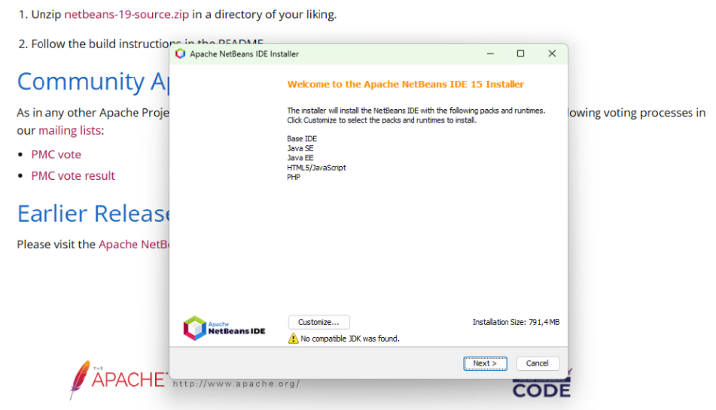

## BAIXAR JAVA (JDK)

A instalação do JDK 17 já está presente no computador, portanto, foi feita uma verificação da versão através do comando java -version no terminal, garantindo que o ambiente está configurado corretamente para execução do CloudSim.

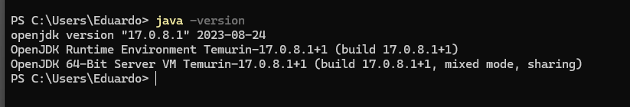

## BAIXAR O CLOUDSIM

O download do CloudSim foi realizado a partir do repositório oficial (<https://github.com/Cloudslab/cloudsim>). Após baixar, o arquivo foi extraído em uma pasta específica para facilitar o acesso durante o projeto.

## CRIANDO PROJETO NA IDE

Foi criado um novo projeto Java no NetBeans com o nome "Redes". O projeto foi configurado como uma aplicação Java padrão, escolhendo um diretório apropriado para a localização dos arquivos.

Copiamos o arquivo "CloudSimExample1.java" da pasta de exemplos do CloudSim para dentro do pacote principal do projeto, corrigindo também o pacote atual do arquivo em si:

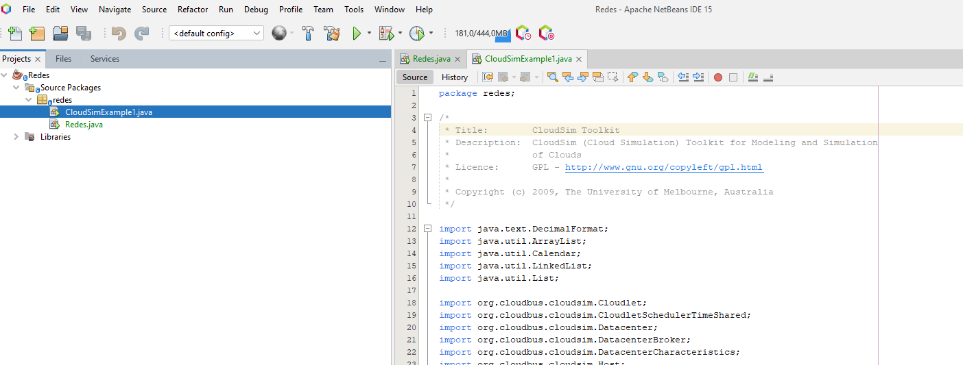

Depois adicionamos a biblioteca do ClouSim:

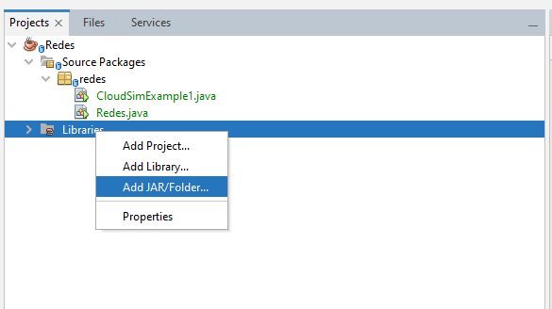

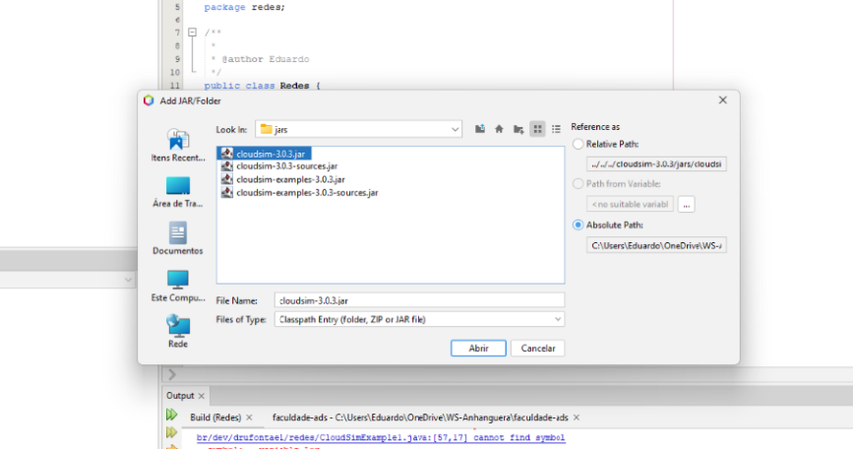

# RESULTADO

Após a execução de todas as etapas descritas, foi possível rodar o primeiro exemplo, **CloudSimExample1**, no projeto configurado. A execução do exemplo confirmou que o ambiente de simulação foi configurado corretamente. Durante a simulação, o CloudSimExample1 executou a criação de data centers, a alocação de VMs e a simulação de tarefas (cloudlets), demonstrando o funcionamento básico da simulação de um ambiente de computação em nuvem.

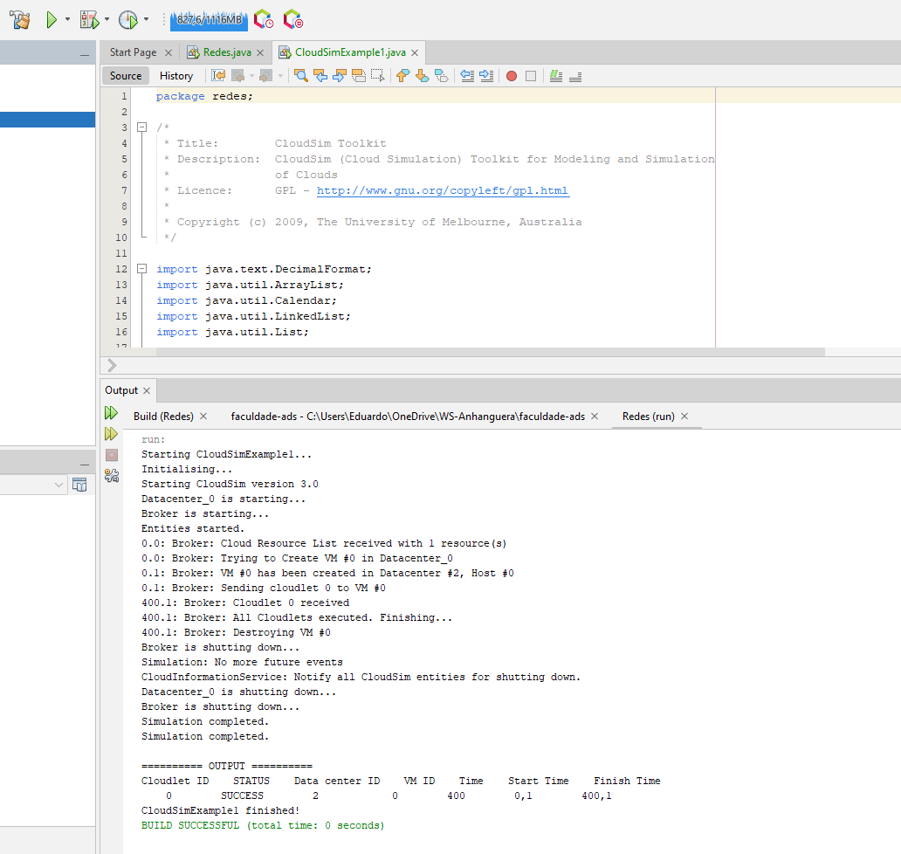

Os resultados apresentados pelo console mostraram o tempo de execução e os recursos utilizados por cada VM, confirmando a funcionalidade do CloudSim para modelar cenários básicos de nuvem. Esse resultado positivo indica que o ambiente está pronto para simulações mais complexas, permitindo testar diferentes cenários e avaliar a alocação de recursos e o comportamento da infraestrutura simulada.

# CONCLUSÃO

A configuração do ambiente de desenvolvimento com o NetBeans e o CloudSim permitiu estabelecer uma base sólida para simulação de infraestrutura e serviços em nuvem. Ao longo do trabalho, foi possível criar e estruturar um projeto Java que incorpora a ferramenta CloudSim, possibilitando a execução de exemplos práticos e a experimentação de cenários que refletem as dinâmicas e os desafios da computação em nuvem.

Esses procedimentos são essenciais para compreender conceitos fundamentais como elasticidade, alocação dinâmica de recursos e mensuração de desempenho em um ambiente controlado. O CloudSim se destacou por sua flexibilidade e capacidade de modelar a infraestrutura sem necessidade de investimentos reais em hardware, proporcionando uma plataforma segura e econômica para validar hipóteses e resolver gargalos antes da implementação em ambientes de produção. Essa abordagem antecipada e prática é crucial para garantir um planejamento eficiente e um melhor entendimento da computação em nuvem.

.